TAREAS REACT - NIVEL 8

Tabla de contenido
Parte A: Input controlado (Controlled Component) 2
Parte B: Envío del formulario (onSubmit) 2
Parte C: Validación básica 3
3
3
Parte D: Código completo de referencia 3
Miniretillo: 4

Parte A: Input controlado (Controlled Component)

En la primera parte se ve que al interactuar con el input se irá comprobando tecla por tecla que vayamos pulsando, asi que la ventaja es que se comprueba sin tener que mandar el formulario.
Además puse un texto para que me muestre como realmente se actualiza con cada click.

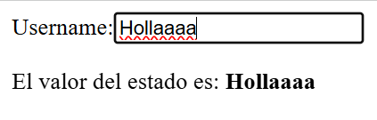

Ilustración 1: Prueba para el input, elaboración propia

Parte B: Envío del formulario (onSubmit)
En este apartado ya añadimos “handleSubmit” para evitar refrescar la página y por otra parte mostramos el contenido que se manda por un alert para verificar que si se manda realmente el texto.
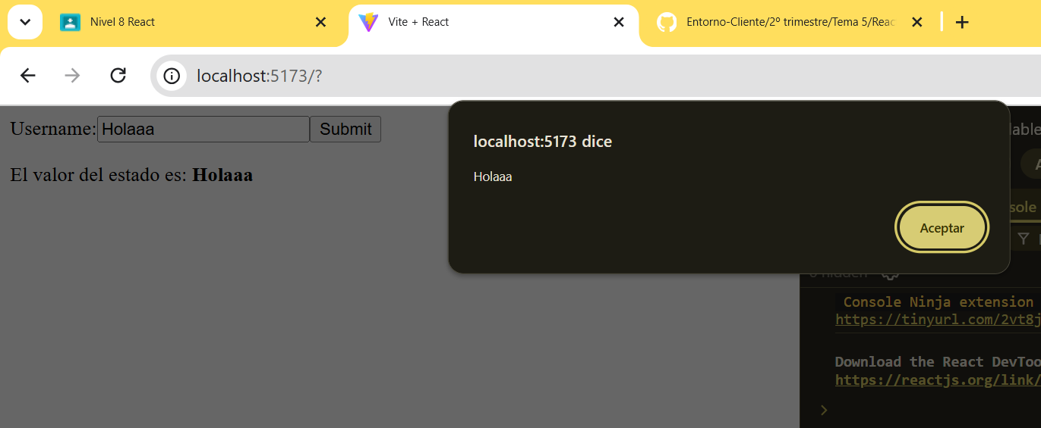
Ilustración 2: Alert con texto , elaboración propia

Parte C: Validación básica
He montado un formulario controlado donde el estado de React y lo que se escribe en el input van de la mano en todo momento. Además he creado una validación en tiempo real que avisa al usuario si el nombre es corto y bloquea el envío si detecta errores, evitando así que se manden datos que no sirven.
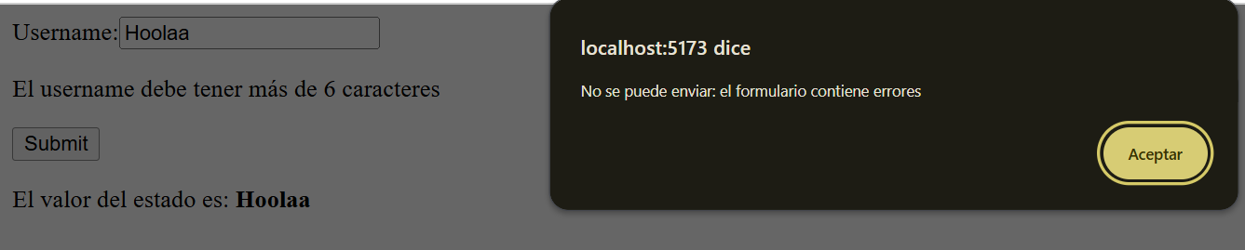


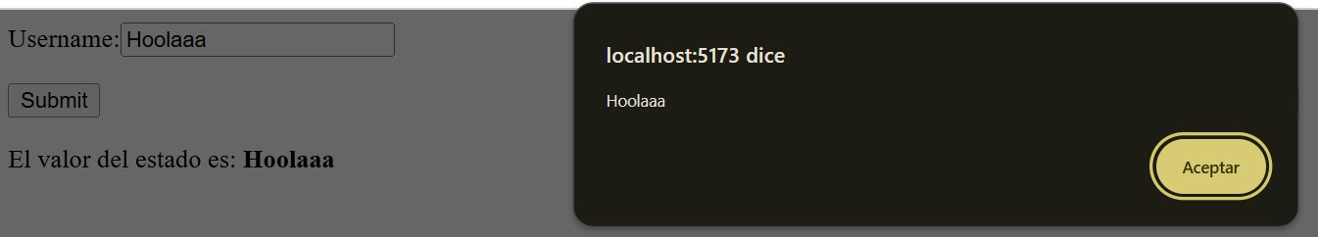
Ilustración 3: Comprobar longitud de Username, elaboración propia.

Parte D: Código completo de referencia
Esta parte especifico que no he necesitado el código ya que realmente hacia las mismas funciones que el mio por ello obvio esta parte

Miniretillo:

Para el minireto he ampliado el formulario a tres campos siguiendo los pasos de la ficha. He puesto una función en cada cuadro para que vigile lo que escribes; si te falta la @ en el correo o la contraseña es muy corta, te sale el aviso en rojo. Al final, he hecho que el botón de enviar se quede bloqueado y en gris hasta que rellenes todo bien, así no se pueden mandar datos con fallos.
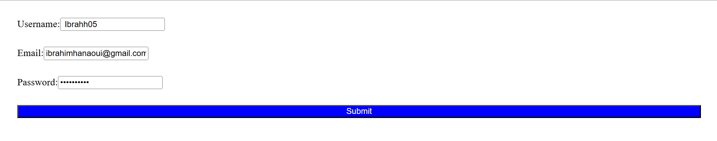
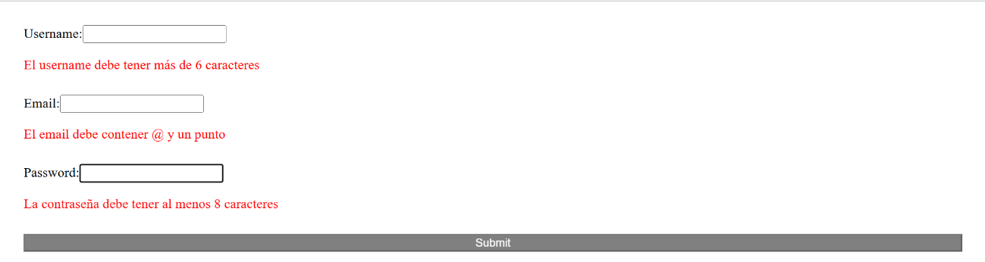
Ilustración 4: Envio de formulario, elaboración propia.

